Лозуватська загальноосвітня школа І –ІІІ ступенів
Шполянської районної ради Черкаської області

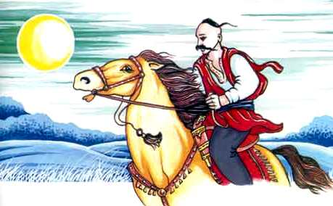

КОЗАЦЬКОМУ РОДУ НЕМА ПЕРЕВОДУ
Квест-гра для старшокласників

Підготувала: Коваленко Тетяна Василівна, педагог-організатор, бібліотекар Лозуватської загальноосвітньої школи І –ІІІ ступенів Шполянської районної ради

2018 р.

Мета: поглибити знання учнів про історичну і культурну спадщину України; формувати повагу до традицій і звичаїв українського народу; виховувати почуття патріотизму; сприяти розвитку пізнавального інтересу; культивувати кращі риси української ментальності; розвивати творче мислення, пізнавальний інтерес, самоосвітню, інформаційну і життєву компетенції; виховувати прагнення до отримання нових знань; позитивні мотиви до навчальної діяльності, створювати умови для самореалізації.
Обладнання: інвентар для естафети, картки з запитаннями, маршрутні листи для координаторів та команд, булава.
Організаційний момент: формування команд шляхом жеребкування.
Тривалість квесту: 1 година
Місце проведення: приміщення школи та шкільне подвір’я
Підготовка до квесту:
- розробити завдання;
- дібрати реквізити;
- облаштувати навчальні кабінети, у яких проводитиметься кожен з етапів квесту;
- пояснити командам правила квесту;

СЦЕНАРІЙ ЗАХОДУ
На фоні козацького маршу
Ведучий 1. Указом Президента України 14 жовтня оголошено Днем українського козацтва. Це свято є дуже важливим для нашого народу, адже козацтво відіграло вирішальну роль у становленні нашої держави.
Ведучий 2. Понад 500 років тому в українських степах за Дніпровськими порогами оселилися перші козаки. Близько трьох століть вони захищали Україну від турків, татар та інших ворогів. Відвага й хоробрість козаків були відомі по всій Європі. Чимало славних синів українського народу навіки ввійшли в історію. Це і Дмитро вишневецький, і Іван Підкова, і Северин Наливайко, Петро сагайдачний, і, звісно ж, Богдан Хмельницький.
Відшуміло козацтво, відійшли в історію його славні походи, видатні бої. Але підростають гідні нащадки козаків. І сьогодні ми будемо свідками козацьких боїв між двома командами, в жилах яких тече кров сміливих, відважних, розумних людей – вільних козаків.
Ведучий 1. Для святкування Дня українського козацтва не випадково обрано День святої Покрови, бо вона здавна була покровителькою козаків.
Ведучий 2.Отже, ми розпочинаємо козацьку гру-квест, в якій нащадки козаки повинні показати свої знання, винахідливість, талант та волю до перемоги.
Ведучий 1. Гра полягає в розгадуванні різноманітних загадок, пошуку відповідей на запитання, виконанні завдань.
Ведучий 2. Отож, шановні учасники, правила квесту!
- Команди або рої обирають капітана (ройового).
- Рухатися команда буде згідно свого маршрутного листа за допомогою підказок, які дає координатор.
- Координатори на кожній станції, після виконання завдання, роблять відмітки у маршрутному листі.
- Для того, щоб команда стала переможцем, усім її членам потрібно першими пройти усі «зупинки», виконати завдання правильно і якомога швидше та дістатися фінішу.
- Завдання від координатора квесту команда отримає лише тоді, коли усі її члени будуть присутні на пункті і на попереднє запитання учасники дадуть більше половини правильних відповідей (50 %).
- Якщо команда не має відповіді або відповідає неправильно, є можливість «купити» підказку, виконавши творче завдання, розказати улюблений вірш (кожен учасник).
- Після проходження всіх станцій команда повинна здати маршрутний лист координатору гри. Перша команда, яка виконала всі завдання, отримає підказку про місце знаходження булави.
Ведучий 1. Сьогодні змагатимуться два рої на чолі з ройовим. Познайомимося!
Іде представлення команд
Ройовий першого рою:
Нумо! «Сміливі, козачата»!
Рівняйся! Струнко!
Наш девіз:
Ми козацького роду
Славних предків діти.
І у школі всі вчимося,
Рідний край любити.
Ройовий другого рою:
Нумо! «Козацька шабля»!
Рівняйся! Струнко!
Наш девіз:
Нехай знає рідна мати – вільна Україна
Козаки ми ще маленькі, але гідна зміна.
Ведучий 2. Спостерігати за дотриманням правил козацької етики і оцінювати вашу спритність і майстерність будуть члени журі:
(Представлення членів журі)
Ведучий 1. А тепер всі без вагання
Починаємо змагання.
Ройові, візьміть свої маршрутні листи і бажаємо вам перемоги у боях!
Ройові отримують маршрутні листи і всі приступають до виконання завдань квесту. Маршрут планується так, щоб команди не зустрічалися на станціях.

МАРШРУТНИЙ ЛИСТ
Назва станції | Відмітка про виконання
- Станція «Стройова підготовка»
- Станція «Козацькі думи»
- Станція «Запорізька Січ»
- Станція «Січові стрільці»
- Станція «Козацькі забави»

Розшифруйте назву зупинки, де ви будете виконувати перше завдання квесту.

В кабінеті Захисту Вітчизни координатор дає
завдання для команди
Завдання 1. Станція «Нумо, козаки»
- Вихід, шикування рою.
- Рапорт ройового.
- Виконання команд «Рівняйсь», «Струнко».
- Поворот на місці (праворуч, ліворуч, кругом).
- Перешикування з 1 шеренги у 2 (і навпаки).
- Рух стройовим кроком.
- Стройова пісня.
Координатор віддає підказку, де шукати наступну станцію
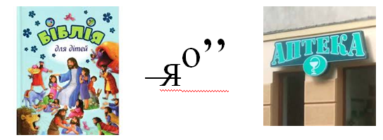
В бібліотеці координатор дає завдання для команди
Завдання 2. Станція «Козацька слава»
Станція «Козацька слава». Координатор зачитує уривок з поеми Т.Г. Шевченка «Гамалія». Команда має відгадати автора поеми та її назву, а також розгадати ребуси.
Уривок з поеми Т.Г. Шевченка «Гамалія»
Ой нема, нема ні вітру, ні хвилі
Із нашої України;
Чи там раду радять, як на турка стати,
Не чуємо на чужині.
Ой повій, повій, вітре, через море
Та з Великого Лугу ,
Суши наші сльози, заглуши кайдани,
Розвій нашу тугу.
Ой заграй, заграй, синесеньке море,
Та під тими байдаками,
Що пливуть козаки, тільки мріють шапки,
Та на сей бік за нами.
Ой боже наш, боже, хоч і не за нами,
Неси ти їх з України;
Почуємо славу, козацькую славу,
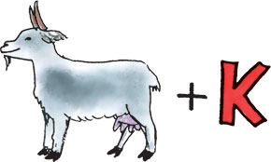
Почуємо – та й загинем.»

Координатор віддає підказку, де шукати наступну станцію
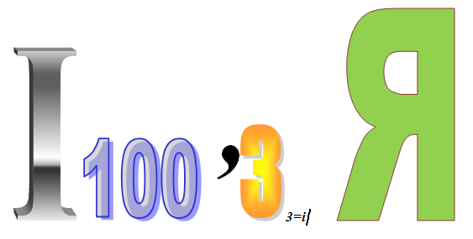
Завдання 3. Станція «Запорізька Січ». Координатор зачитує по 5 прислів’їв для кожної команди, а учасникам потрібно закінчити кожне з них, а також по 10 запитань на які учні повинні відповісти лише одним словом «вірю» або «не вірю»
- Козача потилиця панам- ляхам … (не хилиться).
- То не козак, що не думає … (отаманом стати).
- Козацькому роду … (нема переводу).
- Терпи козаче… (отаманом будеш).
- То не козак, що боїться… (собак).
- Береженого Бог береже, в козака…. (шабля).
- Вольному – воля, скаженому – круча, спасенному… (рай).
- Козак без коня, що воїн … (без пістоля).
- Козак дружбу знає, в біді … (коня не покидає).
- Не журися, козаче, нехай ворог… (плаче).
- Козаки не мали права одружуватися (не вірю).
- До українських козацьких загонів міг приєднатися чоловік будь-якої національності і роду-племені, прийнявши козацькі звичаї та перейшовши в православну віру (вірю).
- Число козаків у курені складало 200 чоловік (не вірю).
- На козацьких чайках, крім веслярів могли розміститися 50-70 озброєних козаків та 2-4 невеликі гармати, порох, свинець, ядра, харчові продукти (вірю).
- Дмитро Байда -Вишневецький був завзятим воїном і великим полководцем. Одну з перемог над ворогом він здобув навіть жодного разу не змахнувши шаблею (вірю).
- Вантажні вітрильні судна прибережного плавання козаки називали дубами (вірю).
- Військо Запорозьке зазвичай поділялось на 38 куренів (вірю).
- Іван Підкова отримав таке прізвище тому, що вмів кувати підкови для коней (не вірю, мав рідкісну фізичну силу:міг розгинати підкови).
- Коли у козака народжувався син, то батько сипав у купіль пороху, - щоб син був хоробрий і твердий (вірю).
- Поява реєстрових козаків тісно пов’язана з іменем Самійла Кішки (вірю).
- Особливо ганебним злочином у козацькі часи вважалася зрада кохання, зрада дружині. Народний осуд цього явища був викликаний тим, що людина, непорядна в особистому житті, не може прислужитися своїй землі, Вітчизні. Якщо хтось здатний зрадити близьку людину, то він зрадить і Батьківщину (вірю).
- У гетьмана Хмельницького було два імені (вірю, Зіновій і Богдан).
- Син Богдана Хмельницького Юрій став гетьманом у 16 років (вірю).
- Гетьман Іван Мазепа був чудовим знавцем літератури і власником найкращої в ті часи в Україні бібліотеки (вірю).
- Найперша у світі демократична Конституція, складена Пилипом Орликом мала назву «Пакт і конституція прав і вольностей Війська Запорозького» (вірю).
- Дмитро Вишнивецький був першим гетьманом запорожців і засновником першої столиці Війська Запорозького (вірю).
- Сьогодні, рухаючись по Дніпру, можна зустріти знамениті 9 порогів: Козацький, Сурський, Лоханський, Дзвонецький, Ненаситенський ,Вовнизький, Будильський, Лишній, Вільний (не вірю, тепер порогів не видно, вони були затоплені водою, коли побудували Дніпрогес).
- Старі козаки, які відчували свою неміч, залишали Січ і відправлялися до монастирів доживати свого віку. По дорозі туди вони частували усіх, кого зустрічали на своєму шляху. Люди так і прозвали їх – «пригощальники» (не вірю, їх називали «прощальники»).
- Усього було побудовано 8 козацьких січей (не вірю, їх було 9).
- Усього козацька армія нараховувала близько 20000 козаків (вірю).

Координатор віддає підказку, де шукати наступну станцію
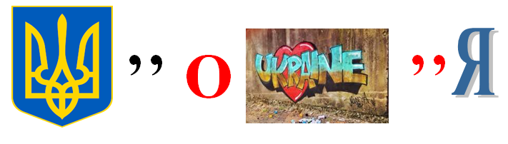

Завдання 4. Станція «Чумацький шлях». Координатор зачитує історію подорожі козаків, під час чого учасники позначають маршрут на контурній карті, вказуючи, лише ті географічні назви, що зустрічаються на території нашої держави.
Чумаки – перші підприємці українського степу
З Кримських озер і лиманів сіль добували за багато століть до нашої ери. Кримською сіллю, через Херсонес Таврійський, торгували в стародавньому світі. Босфорське царство постачало кримської сіллю скіфів. Генуезці перевозили кримську сіль до берегів Кавказу і в прибережні міста Мармурового і Егейського морів. І древнім «Солон-шляхом» ця сіль в усі часи перевозилася в скіфські та слов’янські степи і на північний захід до Дністра. З XV по XVІІІ століття займались соляним промислом на українських землях чумаки. Заповзятливі, сміливі люди з вільних козаків, міщан і заможних селян везли зі слов’янських степів хліб і дерев’яні вироби на південь в Чорномор’я, а з півдня привозили сіль і солону рибу. Вони їздили за сіллю і до Азовського моря, звідки розвозили її по Кубані і Кавказу, довозили до Курська, Харкова, Бєлгорода, Полтави та Києва. Ризикуючи життям, тяглися чумацькі вози з запряженими в них волами через дикі степи, з центру країни на крайній південь і назад.
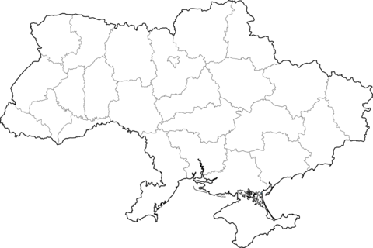

Координатор віддає підказку, де шукати наступну станцію

Завдання 5. Станція «Козацькі забави». На шкільному подвір’ї команди проходять смугу перешкод.
Координатор віддає підказку, де шукати булаву.
Від криниці на шкільному подвір’ї зробити 10 сажнів на південь, 30 ліктів на схід.
По закінченню гри визначають команду – переможця
Ведучий 1. Ось і закінчилася наша гра, але не закінчилося наше знайомство з історією рідного народу і всього людства. Ви нащадки славних українських козаків. Любіть Україну, шануйте славний її народ. Хай кожен з вас своїми вчинками і добрими справами доведе, що козацькому роду нема переводу.
Ведучий 2. Дякуємо всім учасникам за чудову гру і запрошуємо всіх на козацьку кашу.
Список використаних джерел
- Люблю тебе всім серцем, рідний краю! (сценарії виховних заходів національно-патріотичного спрямування). – Х.: Вид. група «Основа», 2016. – 128с. – (Серія «Виховна робота»). с. 117
- Нові години спілкування. 9-11 класи / Укладач В.М. Андрєєва – Х.: Вид. група «Основа», 2017. – 112с. – (Серія «Виховна робота»). с. 103, 107.
- Сценарій гри-квесту «Козацькому роду нема переводу» для учнів середньої ланки. Автор: вихователь Дроботько Тетяна Андріївна Електронний ресурс [режим доступу] https://urok-ua.com/stsenariy-gri-kvestu-kozatskomu-rodu-nema-perevodu-dlya-uchniv-serednoyi-lanki/
- Квест "День Козацтва" автор Ковтун Ірина Олександрівна Електронний ресурс [режим доступу] https://vseosvita.ua/library/kvest-den-kozactva-58704.html
- сайт Україна - це ми! Чумаки – перші підприємці українського степу Електронний ресурс [режим доступу] https://we.org.ua/kultura/narodni-remesla/chumaky-pershi-pidpryyemtsi-ukrayinskogo-stepu/

